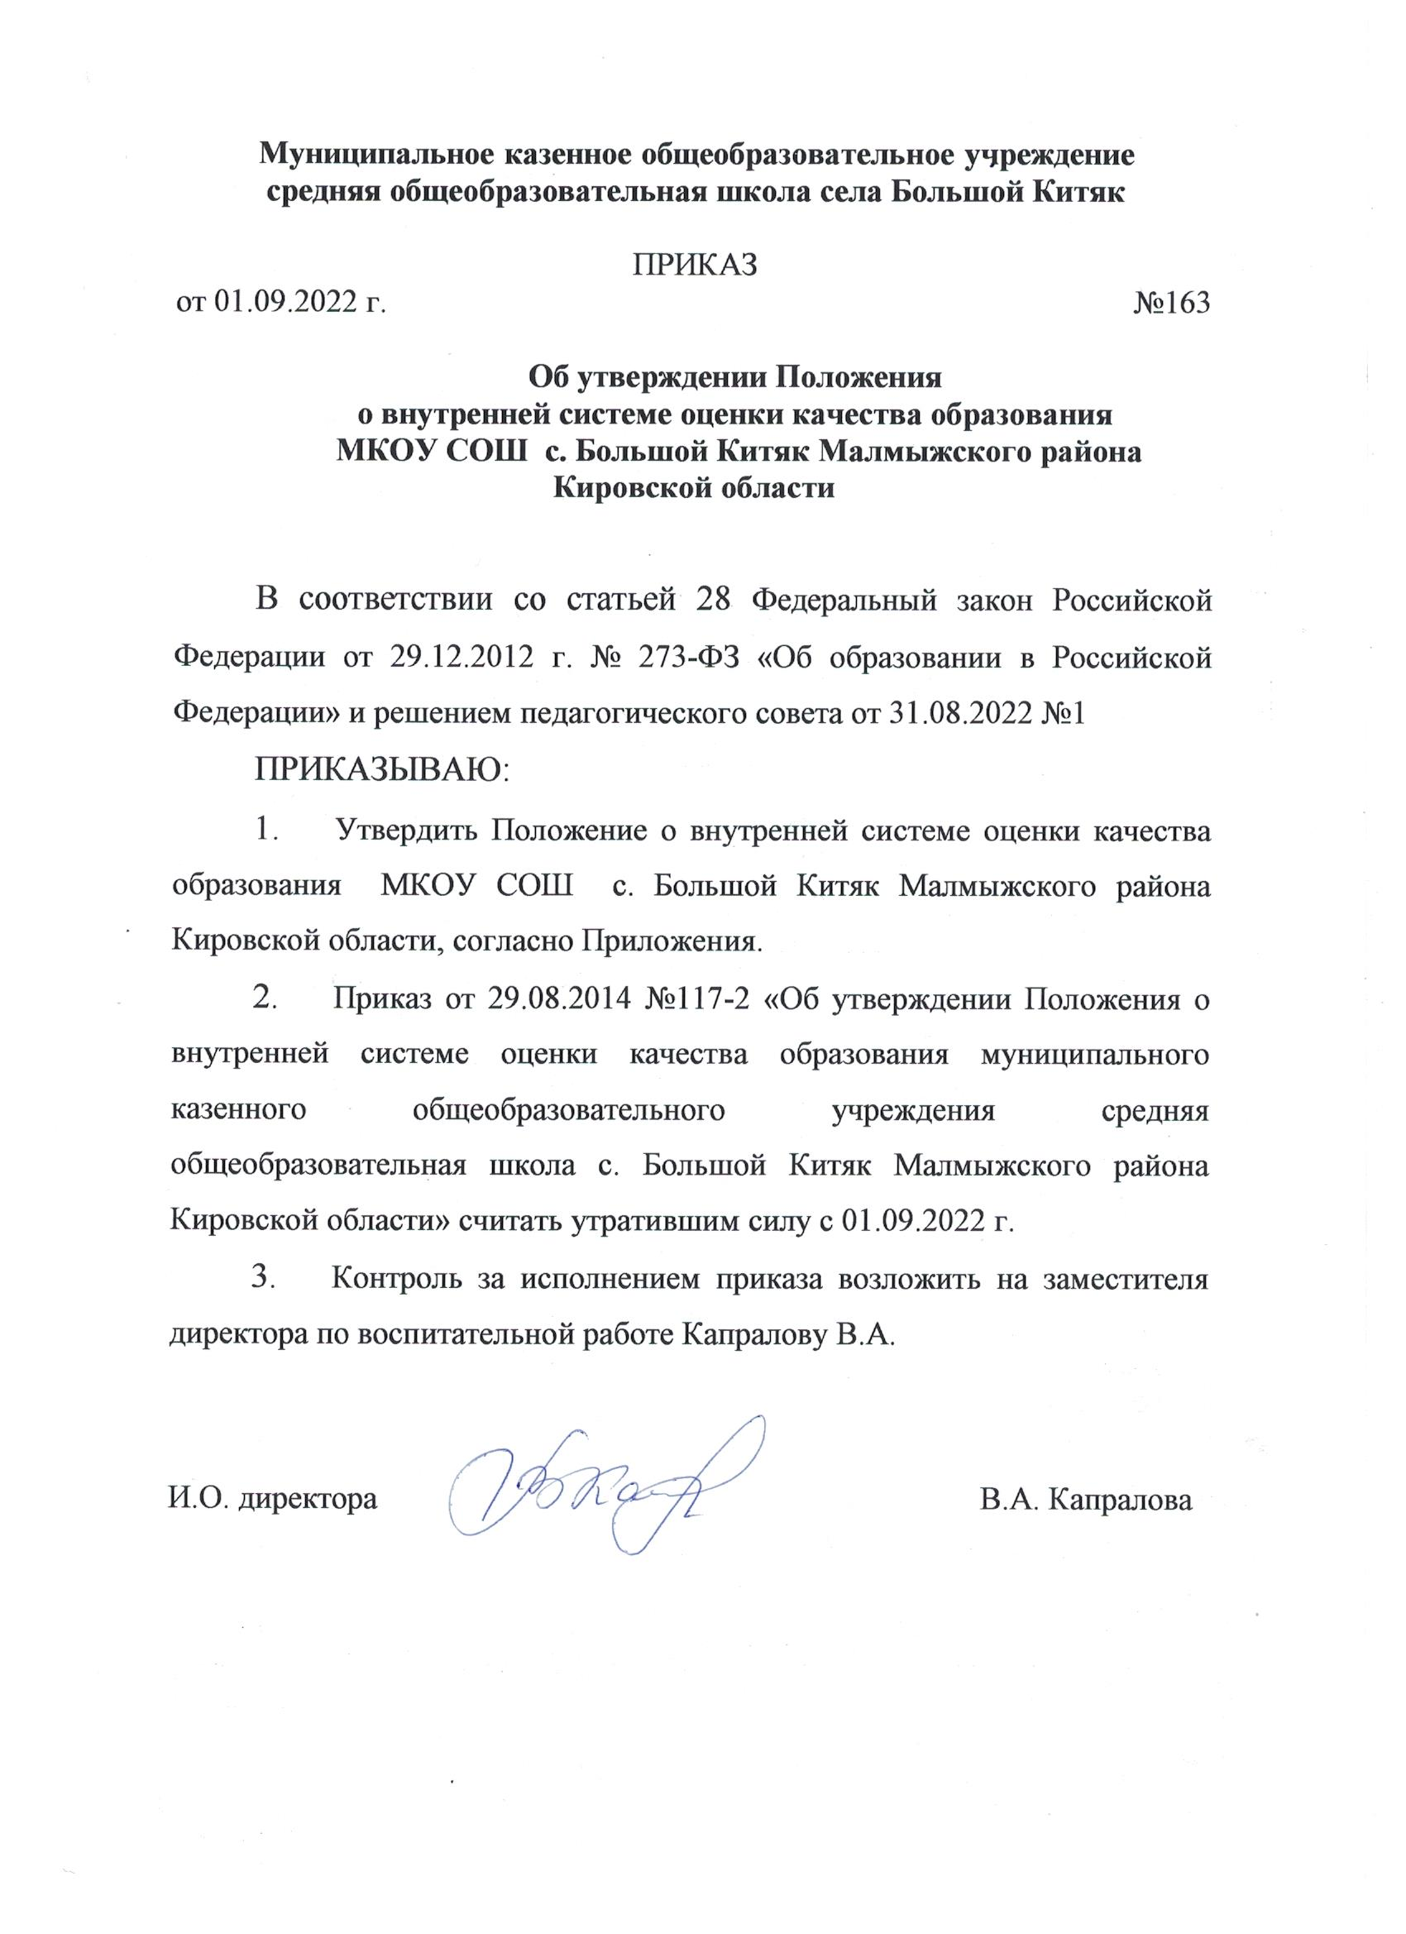

Приложение
к приказу от 01.09.2022 №163

ПОЛОЖЕНИЕ
о внутренней системе оценки качества образования
МКОУ СОШ с. Большой Китяк Малмыжского района Кировской области

1. ОБЩИЕ ПОЛОЖЕНИЯ

  - Положение о внутренней оценке качества образования муниципального казенного общеобразовательного учреждения средней общеобразовательной школы с. Большой Китяк Малмыжского района Кировской области разработано в соответствии со следующими документами:
- Конституция Российской Федерации;
- Федеральный закон Российской Федерации от 29.12.2012 г. № 273-ФЗ «Об образовании в Российской Федерации» (ст. 28, п. 13);
- Приказ Министерства образования и науки Российской Федерации от 14.06.2013 года № 462 «Об утверждении Порядка проведения самообследования образовательной организацией»;
- Приказ Министерства образования и науки Российской Федерации от 10.12.2013 года № 1324 «Об утверждении показателей деятельности образовательной организации, подлежащей самообследованию»;
- Устав муниципального казенного общеобразовательного учреждения средней общеобразовательной школы с. Большой Китяк Малмыжского района Кировской области.
  - Настоящее Положение определяет порядок организации и функционирования внутренней системы оценки качества образования (далее – ВСОКО), организационную модель ВСОКО, функции и полномочия субъектов ВСОКО, принципы, критерии, показатели и инструментарий осуществления ВСОКО в школе.
  - В настоящем Положении используются следующие термины:
- Качество образования – комплексная характеристика образовательной деятельности и подготовки обучающегося, выражающая степень их соответствия федеральным государственным образовательным стандартам (федеральному компоненту государственного образовательного стандарта) и потребностям физического лица, в интересах которого осуществляется образовательная деятельность, в том числе степень достижения планируемых результатов образовательной программы.
- Внутренняя система оценки качества образования – совокупность организационных структур, норм и правил, диагностических и оценочных процедур, обеспечивающих на единой основе оценку качества образовательной деятельности и подготовки обучающегося, выраженного в степени их соответствия федеральным государственным образовательным стандартам (федеральному компоненту государственных образовательных стандартов) и потребностям участников образовательных отношений.
  - ВСОКО – главный источник информации для диагностики состояния образовательного процесса, основных результатов деятельности школы и динамики ее развития. Внутренняя система оценки качества образования обеспечивает педагогический коллектив и администрацию школы достоверной и своевременной информацией, необходимой для принятия управленческих решений, что позволяет эффективно и оперативно корректировать все звенья образовательных отношений.
  - ВСОКО предполагает сбор, обработку, хранение данных, характеризующих качество образования в школе, а также предоставление информации о качестве образования при проведении процедур внешней оценки образовательной деятельности. Школа оставляет за собой право отбора результатов ВСОКО, представляемых на общественное обсуждение, если иное не предусмотрено федеральным или региональным законодательством.
  - Представление результатов ВСОКО, как правило, осуществляется в обезличенной форме (графики, диаграммы, схемы, таблицы и т.п.).

2. ОСНОВНЫЕ ЦЕЛИ, ЗАДАЧИ, ФУНКЦИИ И ПРИНЦИПЫ ВНУТРЕННЕЙ СИСТЕМЫ ОЦЕНКИ КАЧЕСТВА ОБРАЗОВАНИЯ

  - Основными целями ВСОКО являются следующие:
- формирование единой системы оценочных процедур, обеспечивающих контроль состояния образования, для выявления его реального уровня и факторов, влияющих на динамику качества образования в школе;
- получение объективной информации о функционировании и развитии системы образования в школе, тенденциях его изменения и причинах, влияющих на его уровень;
- принятие обоснованных, эффективных и своевременных управленческих решений по совершенствованию образования и повышению его качества;
- прогнозирование развития образовательной системы школы.
  - Задачами внутренней системы оценки качества образования являются:
- организационное и методическое обеспечение сбора, обработки, хранения информации о состоянии и динамике показателей качества образования;
- технологическая и техническая поддержка сбора, обработки, хранения информации о состоянии и динамике качества образования;
- формирование системы аналитических показателей, позволяющих эффективно реализовывать цели внутренней системы оценки качества образования;
- определение степени соответствия условий осуществления образовательного процесса государственным требованиям;
- выявление факторов, влияющих на качество образования;
- осуществление прогнозирования развития важнейших процессов на уровне школы;
- предупреждение негативных тенденций в организации образовательного процесса в школе;
- обеспечение доступности качественного образования;
- выявление путей развития школы.
  - Основными функциями внутренней системы оценки качества образования являются:
- обеспечение государственного стандарта качества образования как общественного договора между субъектами образовательного процесса;
- определение критериальной основы качества образования в школе;
- аналитическое и информационное обеспечение управленческих решений;
- экспертиза, диагностика, оценка и прогноз основных тенденций образовательного процесса;
- подготовка аналитических материалов о деятельности школы и качестве образования;
- стимулирование инновационных процессов в школе для поддержания и постоянного улучшения качества образования;
- определение направлений развития школы, повышение квалификации педагогических работников.
  - Основными принципами организации внутренней системы оценки качества образования являются:
- объективность, достоверность, полнота и системность информации о качестве образования;
- достаточность объема информации для принятия обоснованного управленческого решения;
- реалистичность требований, норм, показателей и инструментария оценки качества образования, их социальная и личностная значимость, учет индивидуальных особенностей развития отдельных обучающихся при оценке результатов их обучения и воспитания;
- открытость, прозрачность процедур оценки качества образования;
- оптимальный уровень доступности информации о состоянии и качестве образования для различных групп потребителей;
- оптимальность использования источников первичных данных для определения уровня качества образования;
- систематизированность, обусловленная строгим алгоритмом сбора данных, пополнения, отчетности и хранения информации;
- инструментальность и технологичность используемых показателей (с учетом существующих возможностей автоматизированного сбора и обработки данных, методик измерений, анализа и интерпретации данных);
- соблюдение морально-этических норм при проведении оценки качества образования в школе, соблюдение принципов конфиденциальности при работе с базами персональных данных.

3. ОРГАНИЗАЦИОННАЯ МОДЕЛЬ ВНУТРЕННЕЙ СИСТЕМЫ ОЦЕНКИ КАЧЕСТВА ОБРАЗОВАНИЯ

  - Целостная система оценки качества образования складывается из постоянного взаимодействия двух уровней ВСОКО:
- индивидуальный (персональный) уровень – это система оценочных мероприятий, которую осуществляет учитель (классный руководитель, педагог дополнительного образования) на уроке, занятии внеурочной деятельности, внеклассном мероприятии; способы его осуществления индивидуальны и зависят от особенностей класса, в котором работает учитель, и от уровня методической подготовки учителя;
- обобщенный (общешкольный) уровень – это система оценочных и диагностических мероприятий, единых для всей школы.
  - Качество процесса, качество условий и качество результата определяют организационную структуру ВСОКО, состав лиц, привлекаемых к внутренней оценке качества образования, критерии проведения оценочных процедур.
  - Общее руководство организацией и проведением ВСОКО осуществляет директор школы. Организационная структура, занимающаяся внутришкольной оценкой качества образования и интерпретацией полученных данных, включает в себя администрацию школы, педагогический совет, методический совет, временные группы учителей. Все звенья системы ВСОКО связаны между собой.
  - Директор школы координирует деятельность всех структурных звеньев ВСОКО, определяет приоритетные направления и стратегию ВСОКО, корректирует деятельность субъектов ВСОКО на любом этапе работы, принимает обоснованные управленческие решения на основе результатов оценочных процедур.
  - Совет школы (общественный орган управления школой) формирует общественный запрос на проведение оценочных мероприятий, определяет направления и критерии внутренней оценки качества образования, принимает участие в анализе результатов, полученных в ходе оценочных процедур, вносит предложения в программу развития школы.
  - Администрация школы:
- планирует и разрабатывает мероприятия и готовит предложения, направленные на совершенствование системы оценки качества образования в школе, участвует в этих мероприятиях;
- координирует разработку оценочных материалов и методик;
- осуществляет внутришкольный контроль;
- обеспечивает на основе образовательной программы проведение в школе контрольно-оценочных процедур, мониторинговых, социологических и статистических исследований по вопросам качества образования;
- организует систему оценки качества образования в школе, координирует и осуществляет сбор, обработку, хранение и представление информации о состоянии и динамике развития школы, анализирует результаты оценки качества образования на уровне школы;
- организует изучение информационных запросов основных пользователей системы оценки качества образования (администрация, педагогический коллектив, общественность, органы местного самоуправления);
- формирует информационно-аналитические материалы по результатам оценки качества образования (анализ работы школы за учебный год, публичный доклад директора школы, самообследование);
- члены административного совета в рамках своих полномочий и должностных инструкций являются непосредственными субъектами осуществления ВСОКО;
- участвует в принятии управленческих решений по повышению качества образования на основе анализа полученных результатов.
  - Педагогический совет школы:
- содействует определению стратегических направлений развития системы образования в школе;
- принимает участие в формировании информационных запросов;
- принимает участие в обсуждении системы критериев и показателей, характеризующих состояние и динамику развития системы образования в школе;
- принимает участие в экспертизе качества образовательных результатов, условий организации учебного процесса в школе;
- вносит предложения по формированию временных коллективов учителей, участвующих в осуществлении процедур ВСОКО;
- в рамках своей компетенции анализирует результаты оценочных процедур, вносит предложения по совершенствованию образовательного процесса.
  - Методический совет школы:
- участвует в разработке системы оценочных процедур и методик их проведения, участвуют в разработке системы показателей, характеризующих состояние и динамику развития школы;
- участвует в разработке критериев оценки эффективности профессиональной деятельности педагогов школы;
- содействует подготовке работников школы по осуществлению контрольно-оценочных процедур;
- проводит экспертизу работы организации, содержания и результатов аттестации обучающихся и формируют предложения по их совершенствованию;
- готовит предложения для администрации по выработке управленческих решений по результатам оценки качества образования на уровне школы.
- аккумулирует массивы данных, полученных при проведении оценочных процедур;
- с использованием технических средств и различных программных продуктов проводит обработку данных, полученных в результате оценочных процедур;
- осуществляет первоначальный анализ информации ВСОКО;
- формирует статистические данные для использования в управленческой деятельности;
- обеспечивает структурирование и хранение информации, полученной в результате оценочной деятельности;
- представляет информацию в форме таблиц, диаграмм, графиков и т.п.;
- в рамках полномочий обеспечивает субъектов ВСОКО аналитическими материалами и статистическими данными;
- вносит предложения по совершенствованию оценочных методик ВСОКО.
  - Временные коллективы учителей:
- реализуют оценочные и контрольно-измерительные процедуры в соответствии с разработанными методиками;
- проводят первичную обработку полученных результатов;
- вносят предложения по совершенствованию оценочных процедур.

- ОРГАНИЗАЦИЯ И ТЕХНОЛОГИЯ ВНУТРЕННЕЙ СИСТЕМЫ ОЦЕНКИ КАЧЕСТВА ОБРАЗОВАНИЯ

  - Основными направлениями ВСОКО являются:
- условия реализации образовательных программ (качество условий);
- содержание образования и его реализация в процессе образовательной деятельности (качество образовательного процесса);
- результаты освоения образовательных программ (качество результатов).
  - Каждое из указанных направлений ВСОКО реализуется на уровне освоения основных образовательных программ начального общего, основного общего и среднего общего образования.
  - Внутренняя система оценки качества образования применительно к каждому из уровней образования включает три этапа:
- стартовая оценка, необходимая для проектирования основной образовательной программы, самооценки соответствия содержания и условий образования обязательным требованиям;
- промежуточная оценка (рубежный мониторинг), которая позволяет выявить отклонения от требуемых условий, проанализировать промежуточные результаты и скорректировать деятельность педагогического коллектива по достижению результатов, определенных основной образовательной программой;
- контрольная оценка по итогам реализации основной образовательной программы, включает оценку эффективности реализованной образовательной программы, оценку достижения учащимися результатов реализации ООП.
  - К методам проведения оценочных процедур относятся:
- тестирование,
- анкетирование,
- проведение контрольных и диагностических работ,
- статистическая обработка информации и т.п.
  - Общеметодологическими требованиями к инструментарию оценочных процедур являются валидность, надежность, удобство использования, стандартизированность, и апробированность.
  - В отношении характеристик, которые не поддаются количественному измерению, система балльных оценок дополняется качественными оценками. Основными инструментами, позволяющими дать качественную оценку системе образовательной деятельности школы, являются анализ изменений характеристик с течением времени (динамический анализ) и сравнение одних характеристик с аналогичными в рамках образовательной системы (сопоставительный анализ).
  - По итогам анализа полученных данных готовятся соответствующие документы (анализ учебно-воспитательной работы, публичный доклад, справки контроля, самообследование, программа развития школы). Документом, подлежащим обязательному размещению на сайте школы для ознакомления широкой общественности, является самообследование.

- КРИТЕРИИ ОЦЕНКИ УСЛОВИЙ РЕАЛИЗАЦИИ ОСНОВНЫХ ОБРАЗОВАТЕЛЬНЫХ ПРОГРАММ

  - Оценку условий реализации основных образовательных программ проводит директор школы и его заместитель по учебно-воспитательной работе при содействии методического совета школы.
  - Оценка условий реализации основной образовательной программы включает:
- учебно-методическое обеспечение;
- библиотечно-информационные ресурсы;
- материально-техническое оснащение;
- кадровое обеспечение;
- научно-методическая и инновационная деятельность;
- психологический климат;
- сохранение здоровья обучающихся;
- качество информационно-образовательной среды.
  - Оценка условий реализации основной образовательной программы обязательна на этапе ее проектирования с целью определения фактических условий и разработки программы развития.

- КРИТЕРИИ ОЦЕНКИ СОДЕРЖАНИЯ ОБРАЗОВАНИЯ И ОБРАЗОВАТЕЛЬНОГО ПРОЦЕССА

  - Под содержанием образования понимается содержание основной образовательной программы, ее соответствие требованиям соответствующего государственного образовательного стандарта (ФГОС НОО, ФГОС ООО, ФГОС СОО)
  - Оценку содержания образования и качества образовательного процесса осуществляют заместитель директора по учебно-воспитательной работе, заместитель директора по воспитательной работе.
В рамках оценки содержания образования оценке подвергаются все обучающиеся:
- соответствие структуры основной образовательной программы требованиям соответствующего ФГОС;
- учет требований к структуре учебного плана (соотношение часов, отведенных на изучение предметов инвариантной и вариативной частей учебного плана);
- соответствие количества учебных занятий, отведенных на реализацию учебного плана, требованиям соответствующего ФГОС;
- наличие рабочих программ учебных предметов по всем дисциплинам учебного плана, их соответствие требованиям ФГОС;
- выполнение объема реализации учебных программ;
- качество преподавания;
- наличие программы формирования и развития УУД;
- наличие программы духовно-нравственного развития обучающихся (для начального общего образования);
- наличие программы социализации и воспитания обучающихся (для основного общего образования);
- наличие плана внеурочной деятельности в рамках ООП, его обеспеченность рабочими программами;
- наличие программ воспитательной работы, их соответствие воспитательной программе школы.
  - В рамках оценки образовательной деятельности оценке подвергаются:
- общая численность обучающихся, осваивающих основную образовательную программу на каждом уровне образования, и динамика численности;
- формы получения образования;
- методики и технологии обучения и воспитания;
- выполнение нормативных требований к организации образовательного процесса;
- степень удовлетворенности обучающихся и родителей образовательным процессом.

- КРИТЕРИИ ОЦЕНКИ РЕЗУЛЬТАТОВ РЕАЛИЗАЦИИ ОСНОВНОЙ ОБРАЗОВАТЕЛЬНОЙ ПРОГРАММЫ

  - Критерии оценки результатов реализации ООП приведены в следующей таблице:

Виды результатов | Критерии | Основная образовательная программа, реализующая ФГОС
Предметные | Уровень обученности | +
Предметные | Уровень успеваемости | +
Предметные | Качество знаний | +
Предметные | Результаты контрольных и диагностических работ (срезовые работы) | +
Предметные | Результаты промежуточной аттестации | +
Предметные | Результаты государственной итоговой аттестации | +
Предметные | Результаты участия в олимпиадах | +
Предметные | Результаты участия в конкурсах, фестивалях, конференциях и т.п. | +
Предметные | Результаты поступления в учебные заведения профессионального образования | +
Метапредметные | Уровень выполнения комплексной контрольной работы | +
Личностные |  | Проводится косвенно, посредством неперсонифицированных мониторингов, осуществляемых учителем (при наличии психолога- психологом .

7.2. Оценка образовательных результатов учитывает также данные, полученные по итогам:
- ГИА;
- независимых региональных диагностик;
- ВПР;
- НИКО.
7.3. Индивидуальный прогресс обучающегося в урочной и внеурочной деятельности оценивается посредством:
- отметок сводной ведомости успеваемости;
- статистического учета единиц портфолио обучающегося;
- экспертного заключения на реализованный индивидуальный проект.

8. ВСОКО И САМООБСЛЕДОВАНИЯ
8.1. Самообследование – мероприятие ВСОКО.
8.2. Отчет о самообследовании – документ ВСОКО (Приложение 7) с обязательным размещением на официальном сайте ОО.
8.3. График работ по самообследованию и подготовке отчета о самообследовании утверждается приложением к ежегодному приказу «Об административном контроле, проведении самообследования и обеспечении функционирования ВСОКО».

9. МОНИТОРИНГ В РАМКАХ ВСОКО
9.1. В рамках ВСОКО проводятся обязательные мониторинги:
- достижения обучающимися личностных образовательных результатов;
- достижения обучающимися метапредметных образовательных результатов;
- академической успеваемости обучающихся, результатов ГИА, ВПР, НИКО, региональных диагностик;
- выполнения «дорожной карты» обеспечения и развития условий реализации образовательных программ.
9.2. По инициативе участников образовательных отношений и (или) в рамках Программы развития ОО могут разрабатываться и проводиться иные мониторинги. Перечень мониторингов фиксируется ежегодным приказом руководителя ОО об административном контроле, проведении самообследования и обеспечении функционирования ВСОКО.
9.3. Ежегодному анализу подлежат показатели деятельности ОО, выносимые в отчет о самообследовании. Результаты ежегодного анализа составляют аналитическую часть отчета о самообследовании, в соответствии с федеральными требованиями.

- ПРАВА И ОТВЕТСТВЕННОСТЬ УЧАСТНИКОВ ОЦЕНОЧНЫХ МЕРОПРИЯТИЙ

10.1. Каждый участник (субъект и объект) оценочных мероприятий имеет право на уважительное отношение вне зависимости от результатов ВСОКО.
  - Участники оценочных процедур имеют право на обезличенное выполнение предложенных заданий, кроме тех работ (контрольных, диагностических), которые характеризуют предметные и личностные достижения конкретных учащихся.
  - Школа несет ответственность за разглашение персональных данных всех субъектов ВСОКО, полученных в процессе или в результате оценочных процедур, в соответствии с действующим законодательством.

____________________

